恭賀!！
本會3名會員榮獲99年度財政部核定優良記帳士
張婧橞小姐 | 張美娟小姐 | 黃文娟小姐
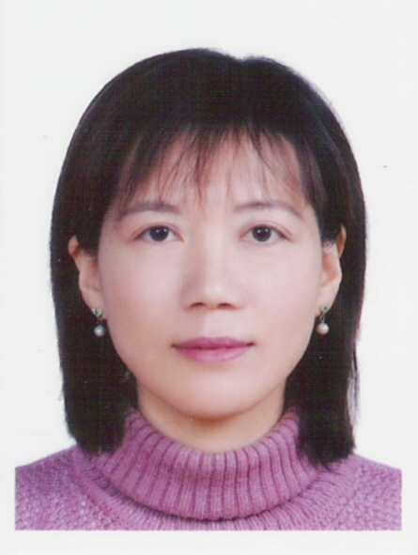 | 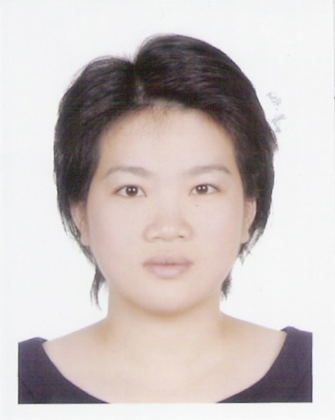 | 